德明技術學院位置及交通資訊
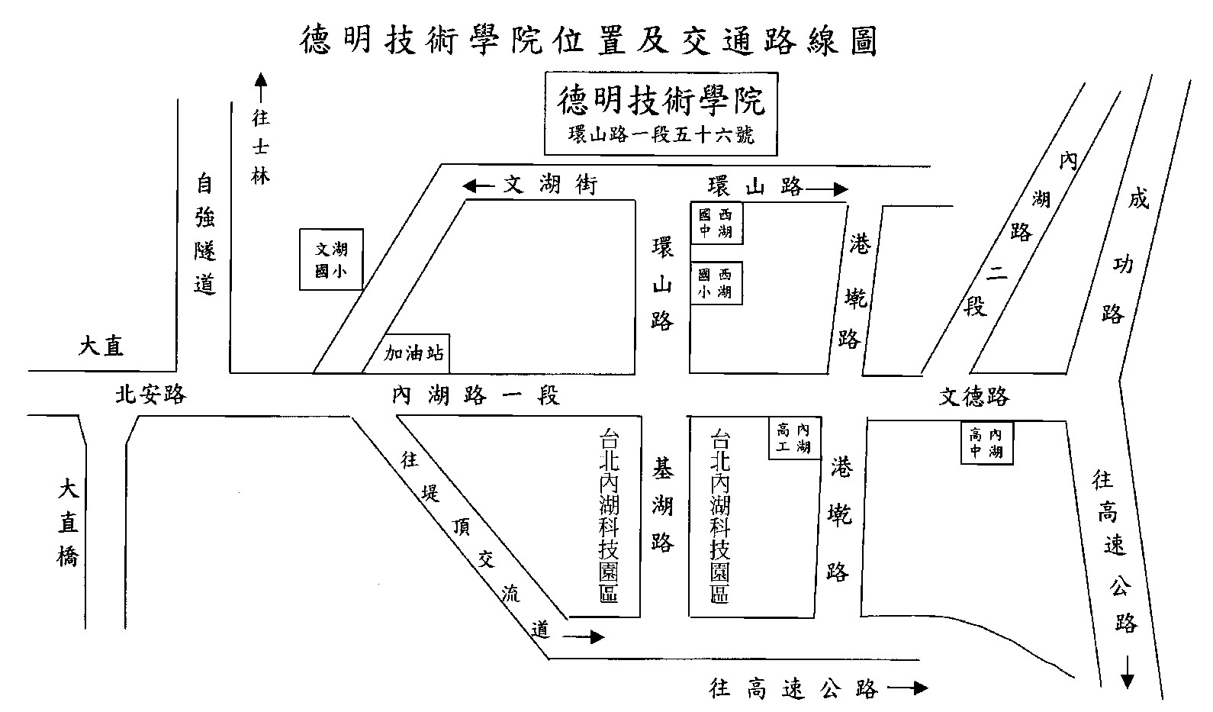

交通資訊(本校停車位有限，請盡量搭乘專車前往)
- 搭專車者：95年11月17日上午9時及18日上午8時20分，由台北圓山捷運站發車(1號出口)
- 搭公車者：在台北火車站可搭乘247、287；在行天宮可搭乘222、286；在士林可搭乘267、620，至西湖市場下車。
或搭乘28、42、72、208、213、256至大直再轉搭21、222、247、283、286、287、至西湖市場下車。
亦可撘乘902、620、、646、214、棕16至西湖市場下車。
- 搭捷運者：圓山站出站轉乘21、紅2至西湖市場；或市政府站出站轉乘藍26至西湖市場、藍27至本校；民權西路站出站轉乘紅31至本校下車。
- 搭國光公司汽車者：基隆往石牌線（國立護理學院） 至西湖國中下車。
- 駕自用車者：經中山高速公路由濱江路交流道下，沿濱江街上大直橋，下明水路交流道，沿堤頂大道至基湖路口左轉，接環山路即達本校。或由堤頂交流道下，往大直方向至基湖路右轉接環山路。
本校地址：114台北市內湖區環山路一段56號
本校網址：http://www.takming.edu.tw/
聯絡電話：教務處課務組（02）26585801轉分機2110、2111、2112
傳真電話：02-26571726、27991368

